Талдамалық анықтама
2026 жылдың ІІІ тоқсанның қорытындысы бойынша аудан әкімдігіне қарасты ауылдық округте және дербес бөлімдермен барлығы 3630 мемлекеттік қызмет көрсетілді.
Оның ішінде:
- ҚАҒАЗ ТҮРІНДЕ КӨРСЕТІЛГЕН (Мемлекеттік корпорация арқылы көрсетілгендерді қоспағанда) саны-257;
- Мемлекеттік көрсетілетін қызметтерді "электрон-дық үкімет" веб-порталы және (немесе) Мемлекеттік корпорация арқылы көрсету мүмкіндігі болса да, қызметті берушілермен (Мемлекеттік корпорация арқылы көрсетілгендерді қоспағанда) қағаз түрінде көрсетілгендер саны, оның ішінде қызметтердің түрлері бойынша саны-6;
- Мемлекеттік корпорация арқылы көрсетілген-398;
- электрондық үкімет веб-порталы арқылы саны-1409;
- ақпараттық жүйелер арқылы саны-570;
- «Е-лицензиялау» арқылы көрсетілген мемлекеттік қызметтердің саны-1055;
Махамбет ауданы әкімі аппараты басшысының 2025 жылғы 11 желтоқсандағы №214 «Мемлекеттік органдармен көрсетілетін мемлекеттік қызметтер саласындағы заңнамалардың сақталуы бойынша бақылау іс-шаралары жоспарын бекіту туралы» бұйрығына сәйкес «Махамбет аудандық жұмыспен қамту және әлеуметтік бағдарламалар бөлімі» ММ-не, «Махамбет аудандық құрылысы , сәулет және қала құрылысы бөлімі» ММ-не, «Махамбет аудандық қаржы және экономика бөлімі» ММ-не, «Алға ауылдық округі әкімі аппараты» ММ-не, «Махамбет аудандық жер қатынастары бөлімі» ММ-не, «Махамбет ауылдық округі әкімі аппараты» ММ-не, «Ақтоғай ауылдық округі әкімі аппараты» ММ-не, «Махамбет аудандық кәсіпкерлік және ауыл шаруашылығы бөлімі» ММ-не тексеріс жүргізілді.
Жоспарларға сәйкес өткен кезеңде келесі іс-шаралар өткізілді:
2026 жылдың І-ІІІ тоқсанында аудандық «Жайық шұғыласы» гезет беттеріне 3 мақала жарық көрсе, әлеуметтік желілерге 7 мақала жарияланса, 1 мемлекеттік корпорациямен дөңгелек үстел, 2 халыққа түсіндірме жұмыс, 2 жәрмеңке өткізілді. Тікелей эфир-1, Қоғамдық кеңес 3-отырыс өткізілді.
Мемлекеттік қызмет көрсету кезінде І-ІІ тоқсанында ешқандай арыз шағымдар түскен жоқ.
2026 жылдың І-ІІІ тоқсанында Махамбет ауданы бойынша «электрондық үкімет» веб-порталы арқылы барлығы 953 қызмет көрсетілді. Оның ішінде электрондық санды қолтаңбалар алғандардың саны-265, электронды түрде көрсетілген қызметтердің саны-615.
«Жайық шұғыласы» газет бетіне жарияланған мақала

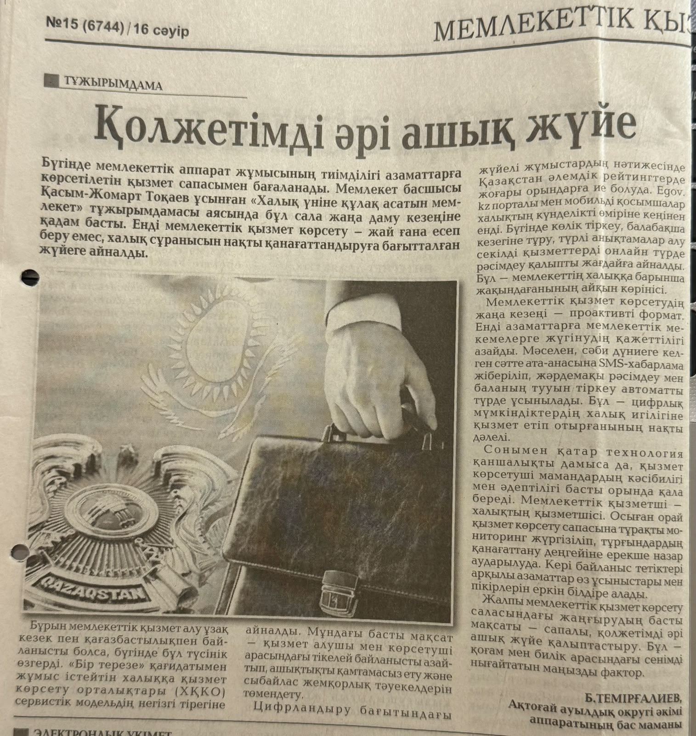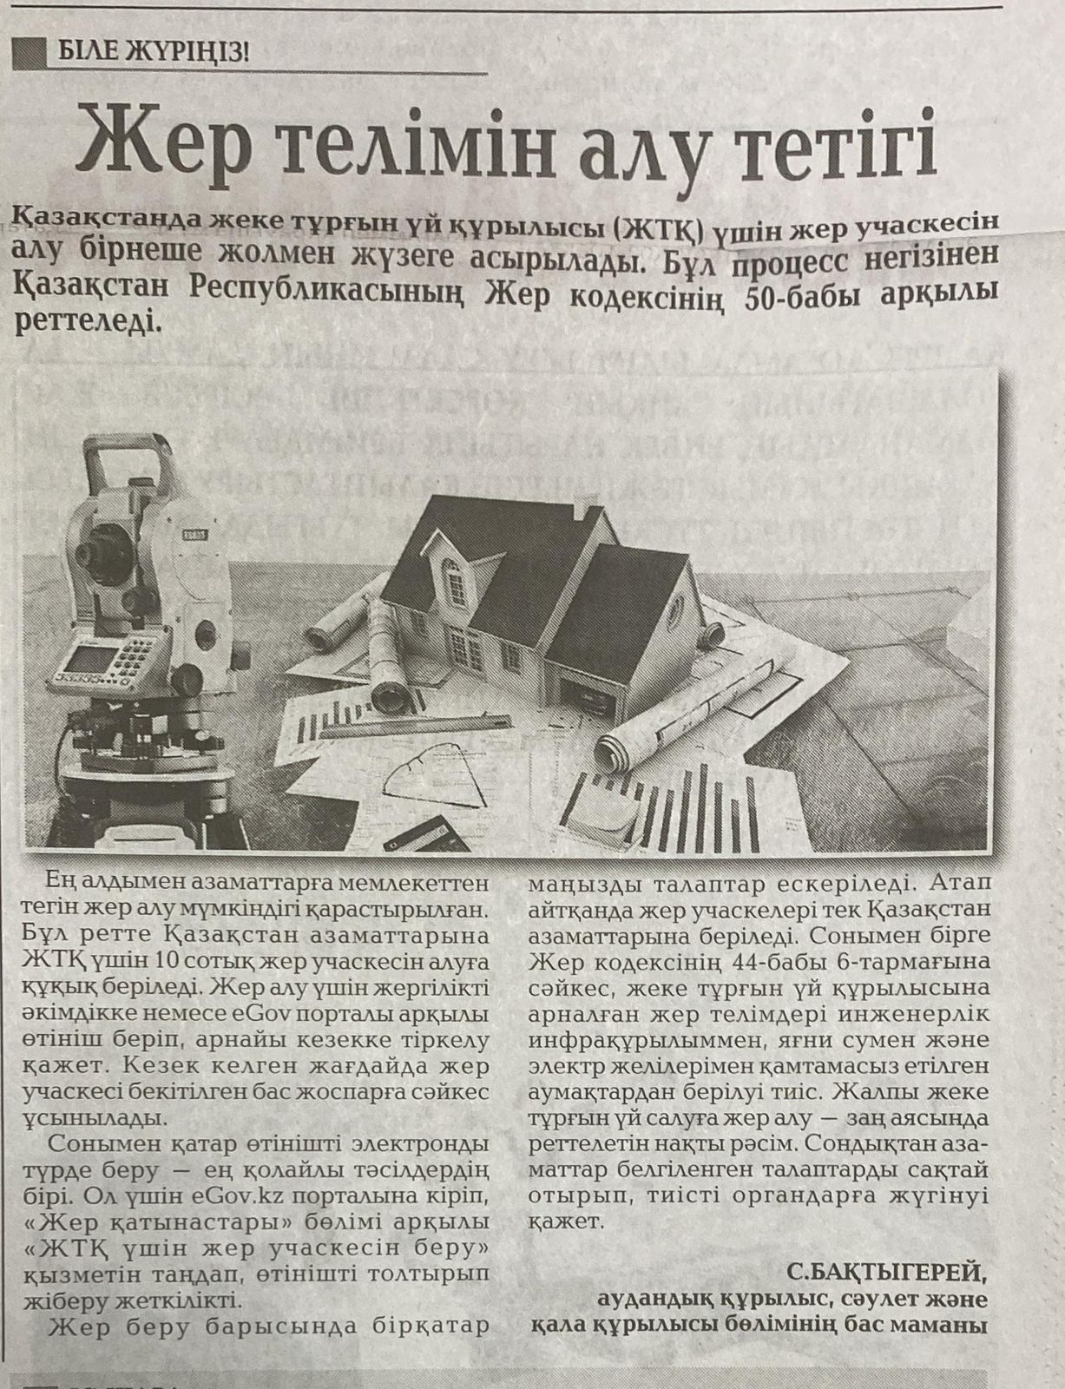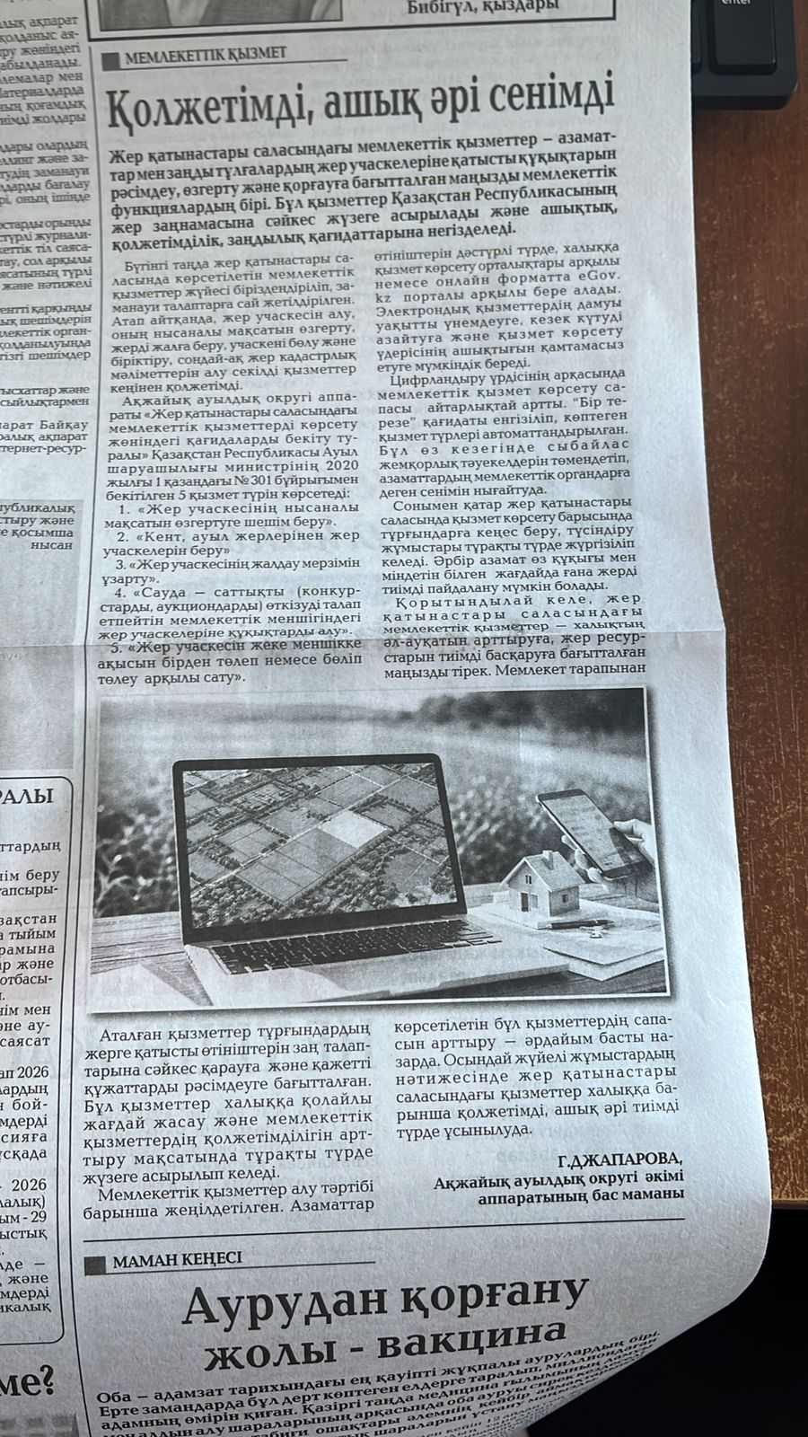
Жәрмеңке
https://www.instagram.com/p/DaDuNK-Nej2/?igsh=MXE0dHhxN3R5cWQyOQ==
https://www.instagram.com/p/DaMwS4ngLbA/?img_index=1igsh=cG9kc2ppd2R4bWV3
https://www.facebook.com/share/1G4mf3FeE8/?mibextid=wwXlfr

Әлеуметтік желіге жарияланған мақала

https://www.facebook.com/share/p/1BLTaFDtT3/?mibextid=wwXIfr
https://www.facebook.com/share/p/17vwWxGwx6/
https://www.facebook.com/share/1HkoDDyg5L/

https://www.facebook.com/100022091622021/posts/2301562643923434/?app=fbl,
https://www.facebook.com/100022091622021/posts/2262902574456108/?app=fbl,
https://www.facebook.com/100022091622021/posts/2262890517790647/?app=fbl,
https://www.facebook.com/100022091622021/posts/2320832271996471/?app=fbl,

тікелей эфир

https://www.facebook.com/esbol.auyldyk.okrugi.kimdigi/videos/1344528507757683/?app=fbl

